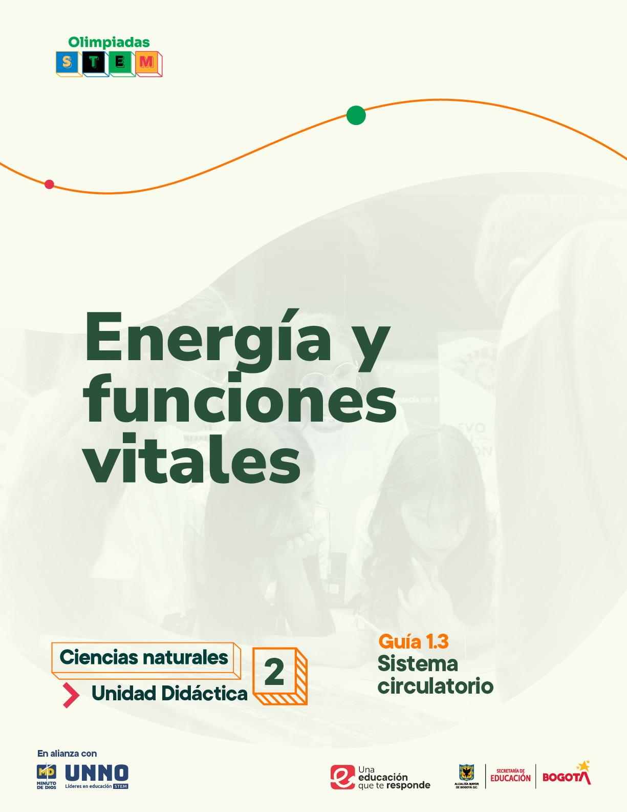

EDU/REA(2024)11

Para uso público REA

GUÍAS ACADÉMICAS PARA LA ENSEÑANZA
DE LAS CIENCIAS NATURALES

UNIDAD DIDÁCTICA 2
Energía y Funciones Vitales
TEMA 1: Sistemas de órganos y funciones vitales
1.3 El viaje de la vida: del corazón a cada célula

Según la UNESCO (2023), los Recursos Educativos Abiertos (REA) son materiales diseñados para la enseñanza, el aprendizaje y la investigación, disponibles de manera gratuita en formato digital o en otros medios, que promueven su uso, adaptación y distribución sin costo. En el contexto de las Olimpiadas STEM 2024, el Instituto UNNO de UNIMINUTO creó un conjunto de REA en ciencias y matemáticas, integrando la participación de los docentes como parte de esta iniciativa. Para los profesores, los REA representan una oportunidad de acceder a materiales de alta calidad, flexibles y adaptables a diversos entornos, lo que fomenta prácticas pedagógicas significativas en ciencia y tecnología. Además, al emplear licencias abiertas, los REA garantizan el respeto por los derechos de autor, facilitando su reutilización y adaptación, en línea con los principios de acceso abierto promovidos por la UNESCO.

Este documento está creado bajo la licencia Creative Commons 4.0.
 | Atribución – No comercial – Compartir igual: Esta licencia permite a otros distribuir, remezclar, retocar, y crear a partir de tu obra de modo no comercial, siempre y cuando te den crédito y licencien sus nuevas creaciones bajo las mismas condiciones.

Ficha técnica de uso Uso educativo

INDICACIONES PARA EL USO DE LA GUIA

Los Recursos Educativos Abiertos (REA) están diseñados para que los utilices libremente, adaptándolos a tus necesidades y compartiéndolos con tu comunidad. Las guías que a continuación, encontrarás están disponibles gracias a licencias abiertas que te permiten:
- Comentar: déjanos tus ideas y sugerencias. Tu retroalimentación mejora continuamente estos recursos para otros usuarios.
- Compartir: difunde estos materiales en tus redes o con colegas, multiplicando su impacto en más comunidades.
- Adaptar: modifica los contenidos para ajustarlos a contextos específicos o públicos diferentes.
- Editar: mejora los recursos corrigiendo errores o actualizando información relevante.

Recuerda siempre respetar las licencias abiertas al reconocer la autoría original. Utiliza estas guías para enriquecer la educación de la enseñanza de las ciencias naturales de manera abierta y accesible.

Este documento está creado bajo la licencia Creative Commons 4.0.
Atribución – No comercial – Compartir igual: Esta licencia permite a otros distribuir, remezclar, retocar, y crear a partir de tu obra de modo no comercial, siempre y cuando te den crédito y licencien sus nuevas creaciones bajo las mismas condiciones.

Tema 1: Sistemas de órganos y funciones vitales

1.3. Sistema circulatorio: transporte de nutrientes y oxígeno

EL VIAJE DE LA VIDA: DEL CORAZÓN A CADA CÉLULA

JUSTIFICACIÓN

El sistema circulatorio es fundamental para la vida en organismos multicelulares debido a su función de transporte de nutrientes, oxígeno y desechos a través del cuerpo. Desde una mirada evolutiva, el sistema circulatorio ha favorecido en los organismos su desarrollo hacia formas de vida más complejas, su adaptación a diversos entornos y su supervivencia en estos, por lo que comprender su mecanismo de acción además de ser importante en biología, favorecerá la obtención de mejores resultados en pruebas como PISA y Saber dónde se evalúan competencias científicas y cognitivas asociadas a dicho contenido.
Es de resaltar que la tendencia pedagógica incluida en esta guía es la indagación que fomenta en los estudiantes habilidades como el cuestionamiento, la búsqueda de información confiable, el pensamiento crítico, el razonamiento inductivo y deductivo, y la resolución de problemas, contempladas en los estándares de los Derechos Básicos de Aprendizaje (DBA) en ciencias y las directrices de las pruebas internacionales. Este enfoque permite que los estudiantes además de dominar los aspectos teóricos y prácticos del sistema circulatorio fortalezcan competencias como el trabajo en equipo, la comunicación asertiva y la toma de decisiones, lo que denota que esta unidad no solo preparará a los estudiantes para enfrentarse a los exámenes sino también para el relacionamiento en sociedad.

OBJETIVO GENERAL
Comprender el funcionamiento del sistema circulatorio humano, aspectos de su evolución y su papel en el transporte de nutrientes y oxígeno.

COMPETENCIAS
- Competencia científica: explica el funcionamiento del sistema circulatorio humano y su relevancia para la homeostasis y la supervivencia de organismos multicelulares complejos.
- Competencia comunicativa: expresa y argumenta ideas sobre el sistema circulatorio de forma clara, utilizando lenguaje científico.
- Competencia en resolución de problemas: aplica el conocimiento sobre el sistema circulatorio para analizar problemas relacionados con la salud y el funcionamiento corporal.

CONTENIDOS

Conceptuales
- Funcionamiento del sistema circulatorio: abordar la manera en la que componentes como el corazón, los vasos sanguíneos y la sangre favorecen el transporte de oxígeno y nutrientes, así como la eliminación de desechos en los organismos complejos.
- Evolución del sistema circulatorio: comparar el sistema circulatorio de diferentes grupos taxonómicos con énfasis en las adaptaciones que facilitan su supervivencia en ambientes diversos.
- Cuidado del sistema circulatorio: resaltar hábitos saludables que favorecen el estado de equilibrio y salud del sistema circulatorio humano.
Procedimentales
- Análisis de diagramas del sistema circulatorio humano.
- Comparación entre el sistema circulatorio de diferentes especies.
- Favorecimiento de la indagación como mecanismo de reconocimiento de hábitos saludables para el cuidado del sistema circulatorio.
Actitudinales
- Desarrollo de habilidades de trabajo colaborativo mientras resuelven problemas en equipo.
- Comunicación asertiva al expresar ideas de manera respetuosa y clara.
- Actitud de tolerancia y respeto al valorar la diversidad de opiniones dentro del grupo.

EVIDENCIAS DE APRENDIZAJE

Evidencia 1: relaciona la estructura del sistema circulatorio con su funcionamiento en algunos grupos de organismos.
Evidencia 2: realiza comparaciones que le permiten identificar similitudes y diferencias entre el sistema circulatorio de distintos grupos de organismos.
Evidencia 3: explica, a través de ejemplos, los efectos de hábitos no saludables en el funcionamiento adecuado del sistema circulatorio.

INDICADORES DE LAS EVIDENCIAS DE APRENDIZAJE

Evidencia 1
Indicador 1.1: identifica en un diagrama las partes del sistema circulatorio.
Indicador 1.2: explica el proceso de transporte de oxígeno y nutrientes en el sistema circulatorio.
Evidencia 2
Indicador 2.1: compara el sistema circulatorio de humanos con el de otros animales.
Indicador 2.2: reconoce adaptaciones del sistema circulatorio que han favorecido la supervivencia de algunas especies a ambientes específicos.
Evidencia 3
Indicador 3.1: se involucra activamente en discusiones acerca de las consecuencias que tiene para el organismo alguna falla en el sistema circulatorio.
Indicador 3.2: argumenta con ejemplos concretos la importancia que tiene en la salud humana el adecuado funcionamiento del sistema circulatorio.

SECUENCIA DIDÁCTICA

Actividad 1. Diagnóstico y motivación: viajeros sanguíneos
Para iniciar la unidad es importante partir de los conocimientos previos de los estudiantes y despertar su curiosidad, en este sentido explorarán cómo creen que la sangre viaja por el cuerpo utilizando una dinámica visual y participativa que los hará moverse en el aula como si fueran células sanguíneas.

Ejecución de la actividad
- Proyecte un esquema simplificado del cuerpo humano y pregunte a los estudiantes cómo creen que se mueve la sangre en el cuerpo y qué lleva consigo. Registre las respuestas en el tablero.
- Invite a los estudiantes a formar grupos de seis, y asígneles los siguientes roles:
- Glóbulos rojos: con etiquetas de oxígeno.
- Glóbulos blancos: con etiqueta de defensa del cuerpo.
- Plaquetas: con etiquetas de coagulación o curación.
- Plasma: con etiquetas de nutrientes.
- 2 células: una con etiqueta de desechos y la otra con etiqueta de dióxido de carbono.
- En un espacio amplio, cree un "sistema circulatorio", de modo que el salón se transforma en un "cuerpo humano" con estaciones como el corazón, los pulmones, los vasos dañados y un órgano de eliminación.
- El propósito es que los componentes sanguíneos viajen entre las estaciones, siguiendo indicaciones sobre cómo la sangre se mueve en el cuerpo. Los estudiantes "glóbulos rojos" llevarán oxígeno desde un "pulmón" simulado en un lado del aula hacia diferentes "células" (otros estudiantes sentados) y recogerán dióxido de carbono para llevarlo de vuelta al pulmón.
- Los estudiantes "glóbulos blancos" patrullarán en el aula recogiendo tarjetas de desechos que representan infecciones o células dañadas.
- Los estudiantes "plaquetas" se moverán hacia cualquier área designada como "vaso dañado" para simular la reparación del daño con sus tarjetas de coagulación.
- Los estudiantes "plasma" distribuirán sus etiquetas de nutrientes a las células y recogerán desechos para llevarlos a un "órgano de eliminación" simulado en otro lado del aula.
- Los estudiantes reflexionan sobre cómo cada parte de la sangre tiene un papel único y esencial en el transporte de oxígeno, nutrientes y la eliminación de desechos, así como en la protección y curación del cuerpo.
Puede revisar información extra como inspiración para el abordaje de la actividad introductoria, en el siguiente recurso:
Video (YouTube) Under Pressure: Crash Course Anatomy & Physiology. Este video ofrece una explicación del sistema circulatorio, mostrando cómo la sangre viaja por el cuerpo y el rol del corazón. Es una alternativa visual adecuada para motivar a los estudiantes a explorar el tema.

DESARROLLO
El sistema circulatorio es un complejo entramado biológico que asegura el transporte eficiente de oxígeno, nutrientes, y otras sustancias esenciales por todo el cuerpo, al mismo tiempo que facilita la eliminación de desechos metabólicos. A lo largo de esta unidad didáctica, exploraremos su funcionamiento detallado, su evolución a través de los diferentes grupos taxonómicos, y cómo mantenerlo en óptimas condiciones para asegurar la salud integral del organismo. Esta guía se divide en tres momentos clave: la estructura y funcionamiento del sistema, su evolución, y el cuidado del sistema circulatorio.
El funcionamiento del sistema circulatorio
El sistema circulatorio humano (Figura 1) consta de tres componentes principales: el corazón, los vasos sanguíneos y la sangre, los dos primeros forman una red cerrada que asegura el flujo constante de sangre para mantener la homeostasis (condiciones internas constantes a pesar de la variación externa), y permitir el correcto funcionamiento de los órganos y los tejidos. Revisemos las características de cada componente.

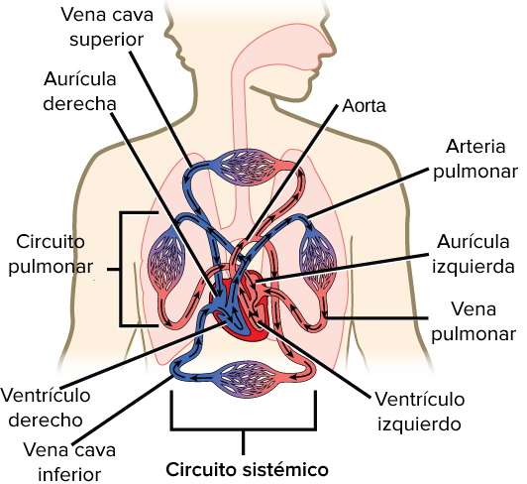
Figura 1. Componentes del sistema circulatorio humano.
Nota. Tomado de Khan Academy https://es.khanacademy.org/science/high-school-biology/hs-human-body-systems/hs-the-circulatory-and-respiratory-systems/a/hs-the-circulatory-system-review

El corazón: es el órgano central de este sistema, funciona como una bomba muscular que impulsa la sangre y tiene cuatro cámaras: dos aurículas y dos ventrículos. La sangre oxigenada entra al corazón desde los pulmones por las venas pulmonares hacia la aurícula izquierda, pasa al ventrículo izquierdo y es bombeada a través de la aorta hacia todo el cuerpo; mientras que la sangre desoxigenada regresa al corazón por las venas cavas hacia la aurícula derecha, pasa al ventrículo derecho y es enviada a los pulmones para su oxigenación a través de la arteria pulmonar (figura 2). Desde el corazón la sangre puede hacer dos recorridos, uno corto llamado circulación pulmonar que va hacia los pulmones y viceversa, y uno largo denominado circulación sistémica que toma la ruta corazón – resto del cuerpo y regresa al corazón.
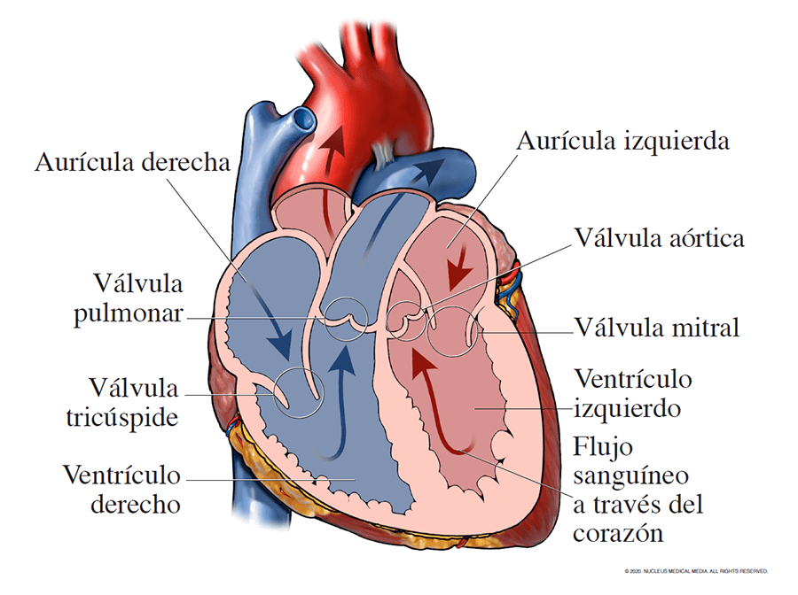
Figura 2. Anatomía del corazón humano.
Nota. Tomado de National Heart, Lung, and Blood Institute. En azul se presenta la sangre con bajo contenido de oxígeno y en rojo la que contiene concentraciones altas de oxígeno. https://www.nhlbi.nih.gov/es/salud/corazon/anatomia

Los vasos sanguíneos: se clasifican en tres tipos: arterias, venas y capilares (figura 3). A continuación se exponen las características de cada uno de ellos:
Arterias: transportan sangre oxigenada desde el corazón hacia los tejidos. Tienen paredes gruesas para soportar la alta presión.
Venas: llevan sangre desoxigenada de vuelta al corazón. Son más delgadas y tienen válvulas que previenen el retorno del flujo sanguíneo.
Capilares: son vasos muy delgados que conectan el final de las arterias y con el principio de las venas, permitiendo el intercambio de gases en los pulmones, el ingreso de nutrientes en el intestino y la salida de desechos en los riñones.
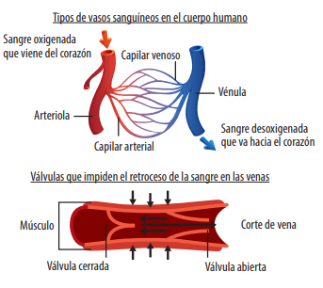
Figura 3. Tipos de vasos sanguíneos.
Nota. Tomado de Sinapsis. http://sinapsis.club/web/index.php/secuenciadidactica/update?id=6473

La sangre: es el fluido que transporta sustancias vitales por el cuerpo. Está compuesta por glóbulos rojos o eritrocitos, glóbulos blancos o leucocitos, plaquetas y plasma (figura 4), cuyas características se describen a continuación:
Glóbulos rojos: células que contienen la hemoglobina encargada de transportar oxígeno desde los pulmones a las células y recoger el dióxido de carbono para llevarlo de vuelta a los pulmones.
Glóbulos blancos: células que defienden al cuerpo contra las infecciones.
Plaquetas: son restos celulares que facilitan la coagulación de la sangre.
Plasma: principal componente de la sangre y se encarga de transportar nutrientes, hormonas y desechos metabólicos.

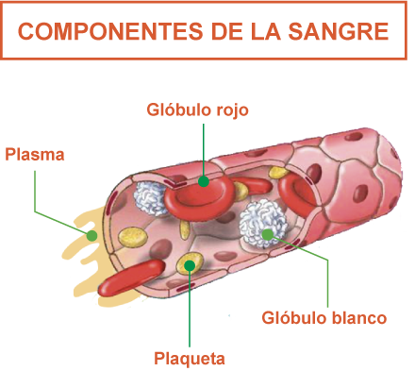
Figura 4. Componentes de la sangre.
Nota. Tomado de https://ar.pinterest.com/pin/603974999998567216/

Puede profundizar más en este tema ingresando al siguiente recurso:
Contenido Khan Academy Componentes de la sangre Encontrará una ampliación temática relacionada con cada uno de los componentes sanguíneos acompañada de material visual aclaratorio.

De otra parte, todos los vertebrados y algunos invertebrados poseen un sistema circulatorio cerrado en el que la sangre está contenida dentro de los vasos sanguíneos, circulando en una dirección en la vía circulatoria sistémica, a diferencia de los artrópodos (insectos, crustáceos) y la mayoría de los moluscos quienes poseen un sistema circulatorio abierto en el que la sangre no está encerrada en los vasos sanguíneos, sino que se bombea a una cavidad llamada hemocele (Figura 5).
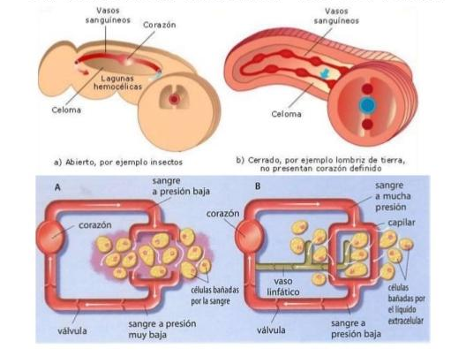
Figura 5. Circulación abierta vs cerrada.
Nota. Tomado de Colegio Príncipe San Carlos https://cpsc.edu.co/ciclo-iii/modulo-iii/modulo-de-ciencias-ciii-miii/modulo-de-ciencias-ciii-miii-2-los-sistemas-circulatorio-muscular-y-esqueletico/modulo-de-ciencias-ciii-miii-2a-sistema-circulatorio/modulo-de-ciencias-ciii-miii-2a3-circulacion-cerrada-o-abierta/

En síntesis, es de resaltar que el sistema circulatorio garantiza que cada célula reciba oxígeno y nutrientes esenciales, al tiempo que elimina productos de desecho como el dióxido de carbono y otras toxinas.

La evolución del sistema circulatorio
El sistema circulatorio ha evolucionado permitiendo la supervivencia de los organismos multicelulares complejos en una amplia variedad de ambientes. Los animales más simples como los invertebrados tienen sistemas circulatorios abiertos o carecen de uno, mientras que los vertebrados han desarrollado sistemas cerrados que son más estructurados y eficientes. En el siguiente apartado se describen las características generales de distintos grupos de organismos en orden de complejidad evolutiva.

Invertebrados: muchos animales de este grupo, como los artrópodos y los moluscos, tienen un sistema circulatorio abierto. La sangre (hemolinfa) baña directamente los órganos y regresa al corazón sin pasar por un circuito cerrado de vasos.
Peces: poseen un sistema circulatorio cerrado pero sencillo, con un corazón de dos cámaras que bombea la sangre en un solo circuito: desde el corazón hacia las branquias donde la sangre se oxigena, y luego se dirige hacia los tejidos.
Anfibios y reptiles: tienen un corazón de tres cámaras (dos aurículas y un ventrículo), lo que permite una mezcla parcial de sangre oxigenada y desoxigenada. Su circulación se adapta a sus hábitos terrestres y acuáticos.
Aves y mamíferos: presentan el sistema circulatorio más complejo, con un corazón de cuatro cámaras que separa completamente la sangre oxigenada de la desoxigenada. Este diseño permite una mayor eficiencia en la distribución de oxígeno, lo que es crucial para la alta demanda energética de estos organismos.
En la figura 6 se presentan las características del corazón de algunos grupos de animales.

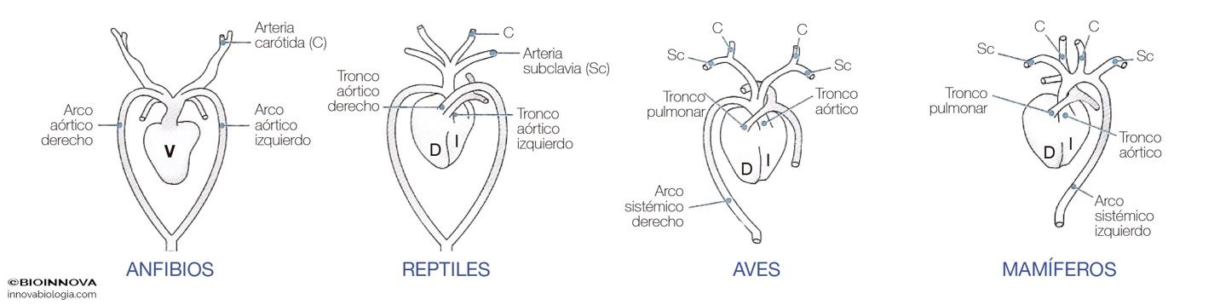
Figura 6. Anatomía comparada del corazón de vertebrados.
Nota. Tomado de Bioinnova https://www.innovabiologia.com/biodiversidad/diversidad-animal/anatomia-comparada-del-corazon-y-los-sistemas-circulatorios/

Puede consultar las características de los sistemas circulatorios de todos los grupos animales en los siguientes recursos:
- Artículo Evolución filogenética del corazón Aborda las características del sistema circulatorio de todos los grupos animales considerando el tiempo evolutivo.
- Contenido Circulación de sustancias en animales Material audiovisual que incluye fotos y videos de los sistemas circulatorios en diferentes grupos animales, acompañados de una breve descripción de sus características.

Cuidado y salud del sistema circulatorio
Mantener el sistema circulatorio en condiciones óptimas es esencial para la salud general del organismo. Algunos de los hábitos saludables (figura 7) que pueden contribuir a un sistema cardiovascular sano son:
Ejercicio regular: mantiene el corazón fuerte y eficiente, ayudando a bombear sangre con menos esfuerzo.
Dieta equilibrada: consumir alimentos ricos en fibra, grasas saludables y antioxidantes ayuda a mantener las arterias limpias y a prevenir enfermedades como la aterosclerosis.
Evitar el tabaquismo: el cigarrillo daña las paredes de los vasos sanguíneos y aumenta el riesgo de enfermedades cardiovasculares.
Control del estrés: el estrés crónico puede aumentar la presión arterial y afectar el corazón a largo plazo.
Monitoreo de la presión arterial y niveles de colesterol: mantener un control regular de estos indicadores ayuda a prevenir problemas como hipertensión o la arteriosclerosis.
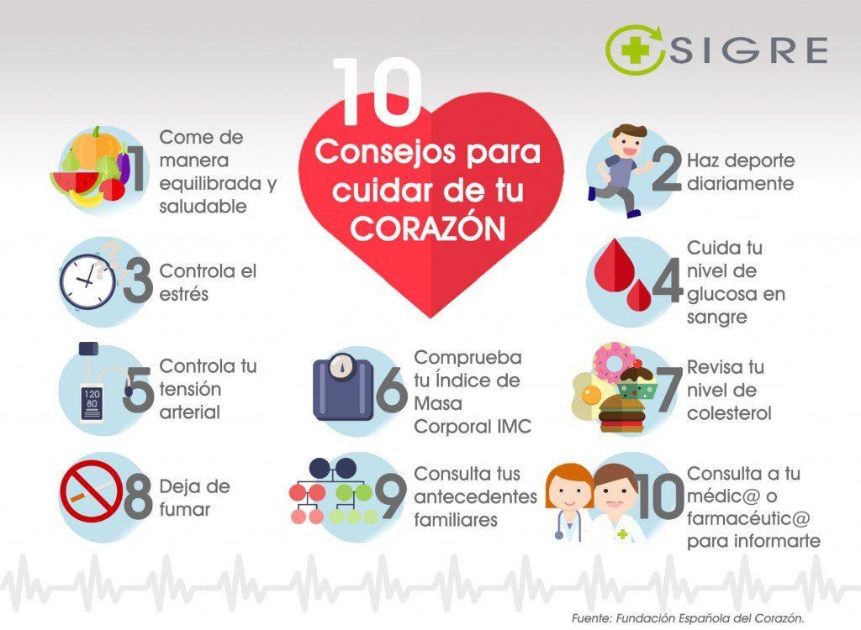
Figura 7. Consejos para cuidar del corazón.
Nota. Tomado de Sigre. https://www.blogsigre.es/2016/09/29/10-consejos-para-cuidar-de-tu-corazon/
Atendiendo a la información anterior, conviene resaltar que adoptar hábitos saludables desde edades tempranas es crucial para evitar enfermedades del sistema circulatorio.
A manera de síntesis, conviene mencionar que el sistema circulatorio es uno de los pilares de la supervivencia en organismos multicelulares complejos, asegurando el transporte continuo de oxígeno y de nutrientes, la eliminación de desechos y la regulación térmica. A lo largo de la evolución este sistema ha adquirido complejidad permitiendo que especies como los mamíferos y las aves prosperen en hábitats diversos. Finalmente, conviene resaltar que la salud del sistema circulatorio depende de una combinación de factores genéticos y hábitos de vida, lo que subraya la importancia de adoptar prácticas saludables que promuevan su equilibrio y buen funcionamiento.

Actividad 2. Funcionamiento del sistema circulatorio
Con el propósito de comprender de manera tangible la estructura y el funcionamiento del corazón, las arterias, las venas y los capilares, los estudiantes tendrán una experiencia creativa y visual que consiste en construir una maqueta funcional del sistema circulatorio usando materiales cotidianos.

Ejecución de la actividad
- Muestre el modelo 3D del corazón que encuentra en https://www.turbosquid.com/es/3d-models/3d-human-heart-anatomy-model-1283134 y explique brevemente cómo este bombea sangre a todo el cuerpo. Luego, pregunte: ¿cómo podríamos construir un sistema que haga lo mismo con materiales simples?
- Organice a los estudiantes en grupos para construir una maqueta del sistema circulatorio en la que utilicen globos para representar el corazón, tubos o pitillos para las arterias y las venas, y agua coloreada para la sangre. En este modelo la sangre es impulsada a través de los tubos presionando los globos, los estudiantes observarán la forma en la que el corazón impulsa la sangre, los vasos transportan el líquido y su retorno al corazón.
- Realice una discusión guiada sobre lo que observaron, para tal fin plantee preguntas como: ¿qué sucede cuando el corazón bombea?, ¿cómo se distribuye la sangre?, ¿qué podría pasar si una arteria se bloquea?
- Durante la discusión reconozca los conocimientos que requieren aclaraciones y realice los ajustes pertinentes.
Cierre esta actividad resaltando las funciones del sistema circulatorio y la manera en la que estas contribuyen al desempeño óptimo del cuerpo humano.

Actividad 3. La evolución del sistema circulatorio
Esta actividad explora la evolución desde organismos simples hasta especies complejas; consiste en que los estudiantes crean un diagrama comparativo que muestra los cambios del sistema circulatorio a través del tiempo.

Ejecución de la actividad
- Exponga imágenes de animales con diferentes sistemas circulatorios (p.ej., insectos, peces, mamíferos), la puede obtener de https://slideplayer.es/slide/1732324/ diapositiva 21, y pregúnteles a los estudiantes ¿por qué los sistemas de estos animales son diferentes?
- Forme grupos de estudiantes y a cada uno asígnele un par de especies que posean sistema circulatorio (por ejemplo, lombrices, peces, aves y mamíferos).
- Pídales que usando fuentes confiables investiguen sobre el sistema circulatorio de los grupos asignados y que elaboren un diagrama comparativo que muestre los cambios en dichos sistemas, explicando la evolución de ciertas adaptaciones como por ejemplo la presencia de corazones más complejos en mamíferos.
- Cada grupo presenta su diagrama comparativo y explica la evolución del sistema circulatorio en la pareja de especies asignada.
- Guíe un debate sobre cómo la evolución ha permitido a los organismos adaptarse a diferentes entornos.
Sintetice la actividad destacando la importancia que tienen las adaptaciones para la supervivencia de las especies en entornos específicos.
Si requiere mayor abordaje de este tema, se sugiere el siguiente recurso:
- Video Evolución del sistema circulatorio Enfatiza en los vertebrados e incluye tres momentos: origen y evolución del tejido sanguíneo y del corazón, y la descripción de los corazones y arcos aórticos en los diferentes grupos de vertebrados.

Actividad 4. Cuidado y salud del sistema circulatorio: "vida saludable"
Con el fin de favorecer la concientización sobre la importancia de cuidar el cuerpo humano, los estudiantes simulan el impacto de hábitos de vida como la dieta y el ejercicio en la salud del sistema circulatorio, participando en un juego interactivo que muestra los efectos de las elecciones cotidianas en el bienestar del corazón y de los vasos sanguíneos.

Ejecución de la actividad
- Inicie preguntando: ¿qué hábitos pueden afectar nuestro corazón y vasos sanguíneos? Aquí se mencionan factores como la dieta, el ejercicio y el consumo de tabaco.
- Presente el juego "vida saludable" en el que los estudiantes avanzan o retroceden según sus decisiones. Puede elaborar un tablero con casillas directamente en el piso del salón o patio, en cuyo caso la dirección de los pasos de los participantes marcarían el avance o el retroceso en el juego.
- Incluya en etiquetas opciones dicótomas como: -una dieta alta en grasas o una alta en proteínas- y -hacer ejercicio o ver televisión todo el día-. Seleccione de manera aleatoria las tarjetas preséntelas al grupo.
- Los estudiantes que elijan del par presentado la opción más conveniente deben avanzar dos casillas y en el caso contrario, retroceder dos. Luego del avance, ofrezca en cada caso una explicación de la razón por la cual la consecuencia sería negativa o positiva.
- Al final del juego los estudiantes pueden visualizar cómo las decisiones tomadas podrían afectar la salud de su sistema circulatorio.
Resuma este contenido con una reflexión sobre cómo los hábitos pueden prolongar o deteriorar la salud del sistema circulatorio, en este sentido puede resaltar enfermedades como la hipertensión y las alteraciones cardiovasculares.

CIERRE
Actividad 5. El desafío circulatorio
En aras de que los estudiantes sinteticen y apliquen lo aprendido sobre el sistema circulatorio, los estudiantes participarán en un desafío tipo "escape room", una dinámica colaborativa en la que deben resolver una serie de enigmas para diagnosticar y tratar a un paciente ficticio con un problema circulatorio. Cada pista solucionada llevará a la siguiente hasta llegar al diagnóstico final.

Ejecución de la actividad
- Organice un máximo de 10 grupos de trabajo.
- Presente a la clase la situación del siguiente paciente ficticio:
Paciente: Mario López, 45 años, ingeniero de construcción.
Situación: Mario llega al hospital con síntomas de fatiga extrema, dificultad para respirar después de esfuerzos leves, palpitaciones irregulares y mareos frecuentes. Luego de realizarle un chequeo el médico sospecha de un problema en su sistema circulatorio.
- Indique en qué consiste el desafío (ver el apartado de la descripción de esta actividad).
- Entregue de manera simultánea un enigma por grupo, en cada caso incluya solamente la pista y la pregunta correspondiente, las encuentra a continuación:
Enigma 1: Lectura de la presión arterial
Mario tiene una presión arterial de 180/100 mmHg. Esta es una pista clave ya que indica un problema circulatorio.
Pregunta: ¿Es esta presión arterial normal? ¿Qué nos indica?
Respuesta: No, es una presión arterial alta (hipertensión). Indica que el corazón de Mario está trabajando demasiado duro para bombear la sangre, lo que podría dañar sus vasos sanguíneos y poner en riesgo su salud cardiovascular.
Siguiente pista: la alta presión sanguínea puede dañar órganos clave. ¿Cuál es el órgano que más directamente se ve afectado en este caso? (Indicación: pensar en el órgano que bombea la sangre).

Enigma 2: Funcionamiento del corazón
Se descubre que el corazón de Mario tiene un ritmo irregular diagnosticado como fibrilación auricular, lo que provoca que los latidos no sean uniformes y el flujo sanguíneo se vea afectado.
Pregunta: ¿Qué parte del sistema circulatorio es responsable de mantener un flujo sanguíneo constante en el cuerpo?
Respuesta: el corazón. La fibrilación auricular implica que el corazón no está bombeando la sangre de manera eficiente, lo que puede provocar coágulos.
Siguiente pista: Mario corre riesgo de formación de coágulos. ¿Qué componentes de la sangre son responsables de la coagulación?
Enigma 3: las plaquetas y la coagulación
Las plaquetas son las responsables de la coagulación. En el caso de Mario los exámenes muestran que tiene un nivel elevado de plaquetas, lo que aumenta el riesgo de formación de coágulos en la sangre.
Pregunta: ¿Qué puede causar la formación de coágulos en el sistema circulatorio?
Respuesta: un exceso de plaquetas combinado con una mala circulación debido a la fibrilación puede aumentar el riesgo de trombosis o formación de coágulos de sangre.
Siguiente pista: Mario también menciona que se siente más cansado de lo habitual. ¿Qué otro componente de la sangre podría estar relacionado con la fatiga?

Enigma 4: Glóbulos rojos y la fatiga
Mario tiene una cantidad reducida de glóbulos rojos, lo que sugiere anemia. Los glóbulos rojos son responsables de transportar oxígeno por el cuerpo.
Pregunta: ¿Cómo afecta la falta de glóbulos rojos a los niveles de energía?
Respuesta: la reducción de glóbulos rojos disminuye el transporte de oxígeno, lo que causa fatiga ya que los tejidos no reciben suficiente oxígeno para funcionar correctamente.
Siguiente pista: el oxígeno no es lo único que los glóbulos rojos transportan. ¿Qué otro gas importante es movilizado por los glóbulos rojos hacia afuera del cuerpo?

Enigma 5: Transporte de dióxido de carbono
Los glóbulos rojos además de transportar oxígeno también movilizan dióxido de carbono, que es un desecho metabólico que debe ser expulsado del cuerpo a través de los pulmones.
Pregunta: ¿qué ocurre si el dióxido de carbono no es transportado correctamente fuera del cuerpo?
Respuesta: los tejidos pueden volverse ácidos afectando negativamente las funciones celulares provocando síntomas como mareos y dificultad para respirar.
Siguiente pista: Mario también tiene dificultades para combatir infecciones recientes. ¿Qué otra parte de la sangre está relacionada con la defensa inmunitaria?

Enigma 6: Glóbulos blancos y el sistema inmunológico
Se ha detectado que los niveles de glóbulos blancos de Mario son más bajos de lo normal, lo que podría explicar por qué ha tenido infecciones frecuentes.
Pregunta: ¿cuál es el papel de los glóbulos blancos en el sistema circulatorio?
Respuesta: son los responsables de proteger el cuerpo contra infecciones, un bajo nivel de glóbulos blancos puede hacer que el cuerpo sea más vulnerable a las enfermedades.
Siguiente pista: Mario ha estado sintiendo calambres en las piernas, lo que podría estar relacionado con un problema en la circulación de las extremidades. ¿Qué puede estar afectando el flujo de sangre a las piernas?

Enigma 7: Aterosclerosis
Las arterias de Mario están parcialmente bloqueadas por placas de ateroma (aterosclerosis), lo que reduce el flujo sanguíneo hacia las extremidades.
Pregunta: ¿qué podría estar causando la formación de estas placas en las arterias de Mario?
Respuesta: los factores incluyen una dieta rica en grasas, falta de ejercicio y la hipertensión no tratada. Estas placas reducen el diámetro de las arterias dificultando la circulación.
Siguiente pista: la falta de flujo sanguíneo podría privar a los músculos de un elemento clave. ¿Qué transporta la sangre a los músculos para que funcionen correctamente?

Enigma 8: Transporte de nutrientes y oxígeno a los músculos
El oxígeno y los nutrientes como la glucosa, son transportados por la sangre a los músculos para que estos funcionen. La falta de dichos elementos en las extremidades puede causar calambres.
Pregunta: ¿cómo podrías aumentar el flujo de sangre a los músculos y reducir los calambres de Mario?
Respuesta: el tratamiento podría incluir cambios en la dieta, ejercicio regular y medicación para reducir la formación de placas.
Siguiente pista: el médico de Mario recomienda una prueba adicional para verificar la salud general de su sistema circulatorio. ¿Qué prueba se realiza comúnmente para evaluar la circulación sanguínea en el cuerpo?

Enigma 9: Ecocardiograma
El médico realiza un ecocardiograma que muestra que las cavidades cardíacas de Mario están dilatadas, lo que indica que su corazón está trabajando en exceso para bombear la sangre.
Pregunta: ¿qué condición podría estar causando este agrandamiento del corazón?
Respuesta: la hipertensión no tratada puede causar que el corazón se agrande debido al esfuerzo extra para bombear la sangre a través de arterias endurecidas.
Siguiente pista: el tratamiento para la hipertensión puede incluir cambios en el estilo de vida. ¿Qué cambios específicos serían recomendados?

Enigma 10: Tratamiento para la hipertensión
Los cambios recomendados incluyen reducir la ingesta de sodio, hacer ejercicio regularmente y posiblemente tomar medicamentos para controlar la presión arterial.
Pregunta final: si Mario sigue estas recomendaciones, ¿cómo mejorará su sistema circulatorio?
Respuesta: con un tratamiento adecuado la presión arterial de Mario disminuirá, su corazón trabajará con menos esfuerzo, y el riesgo de futuros problemas circulatorios como ataques cardíacos o derrames cerebrales disminuirá significativamente.

Para salvar a Mario los estudiantes deben resolver los enigmas sobre el sistema circulatorio apoyándose en la búsqueda de información confiable. Cada respuesta correcta les proporciona una clave para resolver el siguiente enigma.
Pida a cada grupo que de manera ordenada y consecutiva presenten la respuesta al enigma y la pista correspondiente, para sí darle paso al siguiente grupo.
Al completar el juego "salvan" al paciente.
Este desafío permite que los estudiantes utilicen sus conocimientos de forma práctica y lógica para diagnosticar y tratar un problema complejo en el sistema circulatorio, desarrollando habilidades de pensamiento crítico, razonamiento deductivo y toma de decisiones; además, refuerzan conceptos clave como la función de los glóbulos rojos, blancos, plaquetas, plasma, y el papel fundamental del sistema circulatorio en el transporte de oxígeno, nutrientes y desechos.

ACTIVIDADES DE EVALUACIÓN

Evaluación Formativa
Pregunta 1. Comparación entre venas y arterias
A continuación se presenta una tabla que describe las características de las arterias y las venas:
Característica | Arterias | Venas
Dirección del flujo | Desde el corazón hacia los tejidos | Desde los tejidos hacia el corazón
Grosor de las paredes | gruesas | delgadas
Presencia de válvulas | No | sí
Presión sanguínea | alta | baja

¿Qué diferencia clave entre las arterias y las venas justifica que las venas contengan válvulas y las arterias no?
Respuesta
Las venas contienen válvulas porque transportan la sangre de regreso al corazón y deben prevenir el retorno del flujo sanguíneo debido a la baja presión. Las arterias no necesitan válvulas ya que la sangre fluye a alta presión desde el corazón hacia los tejidos, lo que asegura un flujo unidireccional.

Criterios de evaluación
- Explicación idónea de la relación entre la baja presión en las venas y la presencia de válvulas.
- Interpretación adecuada a partir de la tabla, de la relación entre el contenido y la funcionalidad de las válvulas.
Pregunta 2. Frecuencia cardiaca y ejercicio
La siguiente gráfica muestra la frecuencia cardíaca de un atleta antes, durante y después del ejercicio.
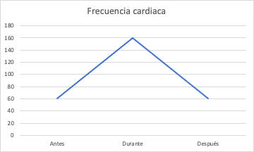
Explique por qué la frecuencia cardíaca aumenta durante el ejercicio y disminuye gradualmente después.
Respuesta
Durante el ejercicio el cuerpo necesita más oxígeno para abastecer a los músculos, lo que aumenta la frecuencia cardíaca para bombear más sangre oxigenada. Al finalizar el ejercicio, el cuerpo comienza a recuperar el equilibrio y la demanda de oxígeno disminuye, lo que permite que la frecuencia cardíaca vuelva gradualmente a su estado normal.

Criterios de evaluación
- Capacidad de interpretar el gráfico correctamente.
- Justificación idónea de la relación entre la demanda de oxígeno y el aumento de la frecuencia cardíaca.
- Comprensión del mecanismo de recuperación cardiovascular post-ejercicio.
Evaluación Sumativa
Pregunta 1. Interpretación de un esquema del sistema circulatorio
Observe el esquema del sistema circulatorio que se muestra a continuación:
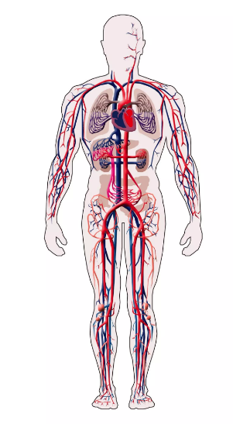
Tomado de Anatomía del corazón y las arterias https://es.slideshare.net/slideshow/anatomia-de-corazon-y-arterias/4044114
A partir del esquema realice las siguientes actividades:
- Describa el recorrido que sigue la sangre oxigenada desde los pulmones hasta los músculos de las piernas.
- Explique cómo el corazón garantiza que la sangre fluya en una sola dirección a lo largo de todo el sistema circulatorio.
Respuestas
- La sangre oxigenada viaja desde los pulmones a través de las venas pulmonares hacia la aurícula izquierda, luego al ventrículo izquierdo y de ahí es impulsada por la arteria aorta hacia las arterias principales que irrigan los músculos de las piernas.
- El corazón utiliza válvulas en cada una de sus cámaras (válvula mitral, tricúspide, aórtica y pulmonar) para asegurar que la sangre fluya en una sola dirección y evitar el retorno. Esto, junto con la presión generada por las contracciones del corazón, garantiza un flujo continuo.
Criterios de evaluación
- Seguimiento del recorrido de la sangre en el esquema.
- Explicación correcta del mecanismo de las válvulas en el corazón.
- Uso preciso de terminología científica.

Pregunta 2. Problema de salud vascular
Un paciente de 50 años acude al hospital quejándose de fatiga, mareos y manos frías; dado que los análisis de sangre muestran niveles bajos de glóbulos rojos, use sus conocimientos sobre el sistema circulatorio para explicar la posible causa de estos síntomas y cómo podrían afectar el transporte de oxígeno en el cuerpo.
Respuesta
La baja cantidad de glóbulos rojos indica que el paciente probablemente sufre de anemia, dado que estos son los responsables de transportar oxígeno a los tejidos del cuerpo. Con menos glóbulos rojos los tejidos no reciben suficiente oxígeno, lo que provoca fatiga y mareos; por su parte, las manos frías pueden ser resultado de una circulación inadecuada debido a la falta de oxígeno.

Criterios de evaluación
- Formulación coherente de una hipótesis basada en los síntomas.
- Uso adecuado de conocimientos sobre el rol de los glóbulos rojos en el transporte de oxígeno.
- Explicación idónea sobre la forma en la que una condición como la anemia puede afectar la salud del sistema circulatorio.

RECURSOS COMPLEMENTARIOS

Videos
- Under Pressure: Crash Course Anatomy & Physiology. https://youtu.be/X9ZZ6tcxArI?feature=shared
Este video ofrece una explicación del sistema circulatorio, mostrando cómo la sangre viaja por el cuerpo y el rol del corazón. Es una alternativa visual adecuada para motivar a los estudiantes a explorar el tema.
- Evolución del sistema circulatorio. https://www.youtube.com/watch?v=ccl1uBux9mE Enfatiza en los vertebrados e incluye tres momentos: origen y evolución del tejido sanguíneo, origen y evolución del corazón y la descripción de los corazones y arcos aórticos en los diferentes grupos de vertebrados.
Artículos – Texto
- Componentes de la sangre. https://es.khanacademy.org/science/biology/human-biology/circulatory-pulmonary/a/components-of-the-blood Encontrará una ampliación temática relacionada con cada uno de los componentes sanguíneos acompañada de material visual aclaratorio.
- Evolución filogenética del corazón. https://analesranm.es/wp-content/uploads/2022/numero_139_01/pdfs/anranm_13901.pdf#page=16 Aborda las características del sistema circulatorio de todos los grupos animales considerando el tiempo evolutivo.
- Circulación de sustancias en animales. https://tomi.digital/en/en/509941/circulacion-de-sustancias-en-animales?utm_source=google&utm_medium=seo Material audiovisual que incluye fotos y videos de los sistemas circulatorios en diferentes grupos animales, acompañados de una breve descripción de sus características.

Esta colección de Recursos Educativos Abiertos (REA) incluye 30 guías diseñadas como parte de tres unidades didácticas que integra actividades, recursos y explicaciones en una secuencia pedagógica coherente para diferentes ciclos escolares. Los temas centrales son la enseñanza de las ciencias naturales y la educación ambiental, abordados de manera articulada para fortalecer el aprendizaje significativo.
Les invitamos a seguir la secuencia propuesta, que ofrece continuidad y valiosos aportes pedagógicos al proceso de enseñanza y aprendizaje, promoviendo la exploración, el análisis y la reflexión en contextos educativos diversos.

Secuencia didáctica para la enseñanza de ciencias naturales de sexto y séptimo grado:
Tema 1: Ciclos de vida y reproducción
1.1 Concepto de ciclo de vida
1.2 Reproducción sexual y asexual
1.3 Ejemplos de ciclos de vida en plantas y animales
1.4 Factores que afectan la reproducción
1.5 Conservación de especies y reproducción asistida

Tema 2: Interacción de los organismos con su entorno
2.1 Concepto de adaptación
2.2 Tipos de adaptaciones (morfológicas, fisiológicas, comportamentales)
2.3 Ejemplos de adaptaciones en diferentes ecosistemas
2.4 Relaciones ecológicas básicas (depredación, simbiosis, competencia)
2.5 Impacto del cambio climático en las adaptaciones

Secuencia didáctica para la enseñanza de las ciencias naturales de octavo y noveno grado:
Tema 1: Sistemas de órganos y funciones vitales
1.1 Concepto de sistema de órganos
1.2 Sistema respiratorio: función y estructura
1.3 Sistema circulatorio: transporte de nutrientes y oxígeno
1.4 Sistema digestivo: digestión y absorción de nutrientes
1.5 Relación entre los sistemas y la homeostasis

Tema 2: Fotosíntesis y respiración celular
2.1 Concepto de fotosíntesis
2.2 Etapas de la fotosíntesis (fase luminosa y fase oscura)
2.3 Respiración celular: glicólisis, ciclo de Krebs y cadena transportadora de electrones
2.4 Comparación entre fotosíntesis y respiración celular
2.5 Impacto de la fotosíntesis y respiración en los ecosistemas

Secuencia didáctica para la enseñanza de la química de décimo y once grado:
Tema 1: Propiedades periódicas y enlace químico
1.1 Estructura de la tabla periódica
1.2 Propiedades periódicas: radio atómico, electronegatividad, energía de ionización
1.3 Enlace iónico vs. Covalente
1.4 Fuerzas intermoleculares y propiedades de los compuestos
1.5 Aplicaciones industriales y ambientales de los enlaces químicos

Tema 2: Reacciones químicas y energía
2.1 Tipos de reacciones químicas (exotérmicas, endotérmicas)
2.2 Ley de conservación de la energía
2.3 Reacciones redox y su importancia ambiental
2.4 Energía y combustión: impacto ambiental
2.5 Estrategias para mitigar los efectos negativos de las reacciones químicas en el ambiente

REFERENCIAS
Campbell, D.N y Reece, J.B. (2007). Biología. Editorial médica panamericana. 7ª edición.
https://books.google.es/books?hl=es&lr=&id=QcU0yde9PtkC&oi=fnd&pg=PA2&dq=el+concepto+de+sistema+en+biolog%C3%ADa&ots=AMm6wJvffZ&sig=B-sQNv5LMwIsXbj8WYjRsGAuZj8#v=onepage&q=el%20concepto%20de%20sistema%20en%20biolog%C3%ADa&f=false
Curtis, H., Barnes, N.S., Schnek, A y Massarini, A. (2008). Biología. Editorial médica panamericana. 7ª edición.
https://books.google.es/books?hl=es&lr=&id=mGadUVpdTLsC&oi=fnd&pg=PA172&dq=el+concepto+de+sistema+en+biolog%C3%ADa&ots=blDVRNjDO6&sig=5ajKuilNp0l6uApWxW_XF1fA2PI#v=onepage&q=el%20concepto%20de%20sistema%20en%20biolog%C3%ADa&f=false
Kierszembaum, A.L y Tres, L.L. (2020). Histología y biología celular Introducción a la anatomía patológica. Elsevier. 5ª edición.
https://books.google.es/books?hl=es&lr=&id=y2XnDwAAQBAJ&oi=fnd&pg=PP1&dq=el+concepto+de+sistema+en+biolog%C3%ADa&ots=GNJICb_200&sig=M5M9Ku8k5pyrkf3vSwBo0kMcQ1M#v=onepage&q=el%20concepto%20de%20sistema%20en%20biolog%C3%ADa&f=false

